SDP-2A相关框图

1. 功能框图

功能框图主要说明SDP-2A包含哪些功能模块，以及相关功能模块之间的关系。

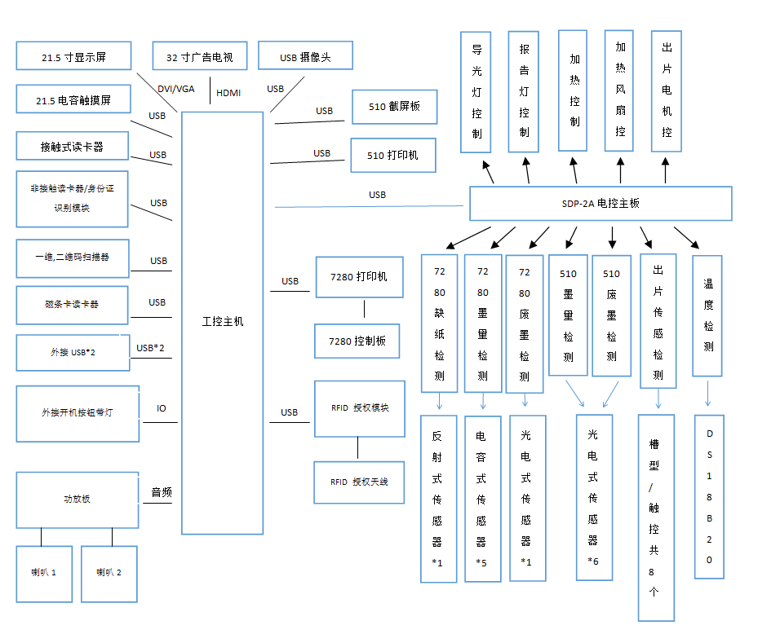

1. 电气框图

电气框图主要说明SDP-2A 电气相关走向。

